**今日动态**

**11月29日 星期二 雨**

1. **入园情况：**

今日出勤人数25人，**丁啸**一位小朋友请假，寒潮即将来临，大家一定要做好孩子的防寒保暖工作，有需要的也可以及时和老师联系哦！

**2.区域游戏**

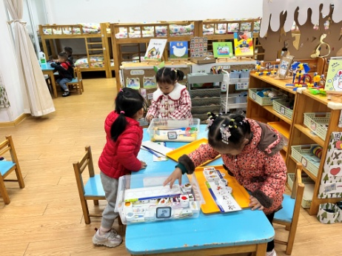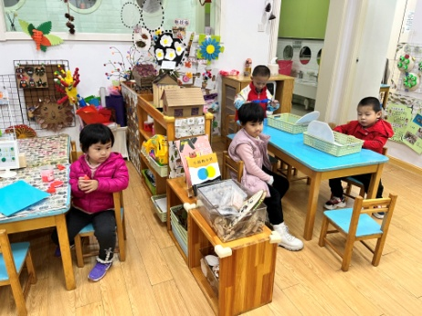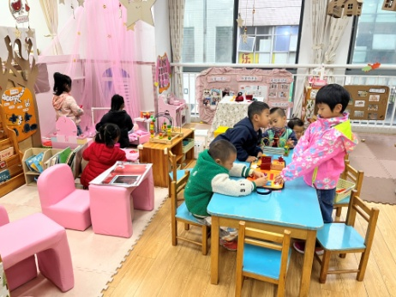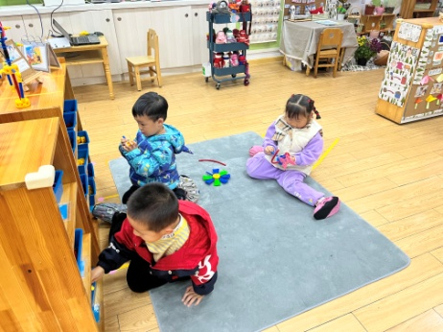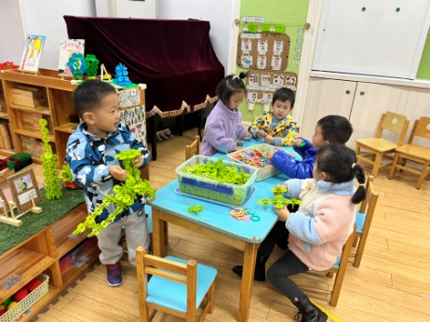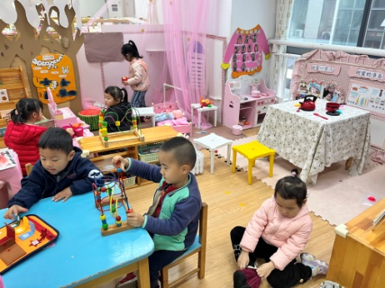

**3.集体活动：吉他小制作**

这是一节科学小制作活动，“小吉他”是由牙膏盒、乐高积木、皮筋三部分组成，它是一件由一根一根皮筋露在外面，只要拨动皮筋，就会发出声音的玩具，原理类似于古筝，如果调整积木的角度，每根皮筋发出的声音会不一样，具有一定的游戏性和趣味性。

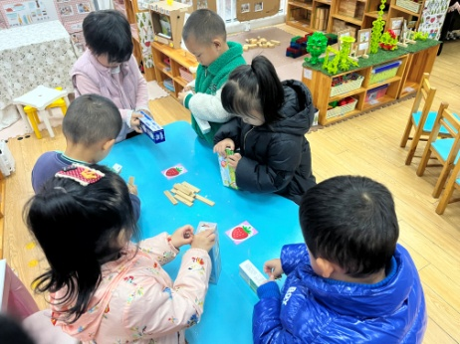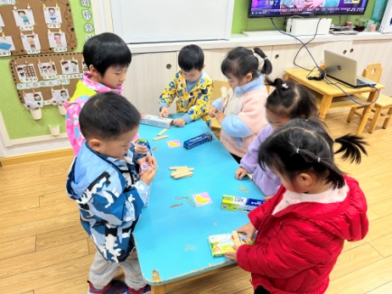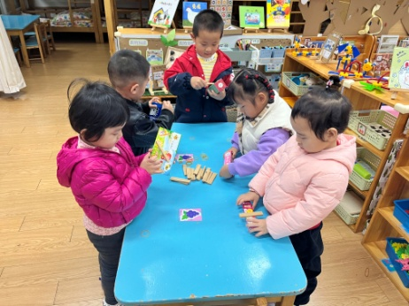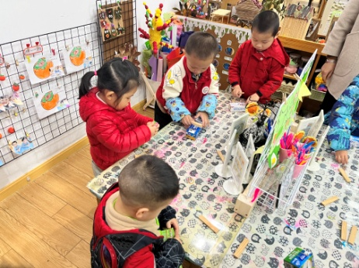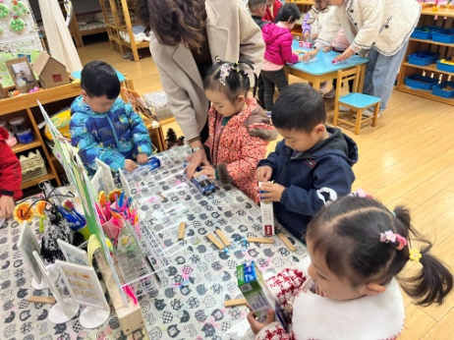

部分小朋友没有带牙膏盒，我们用蜡笔盒代替也是一样的哦！

**4.生活活动：**

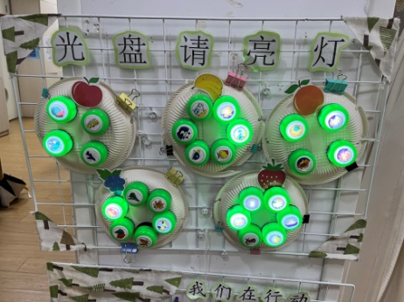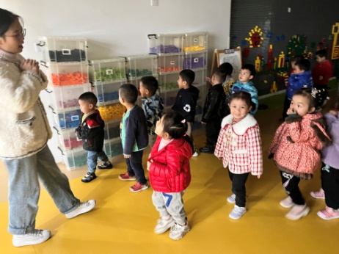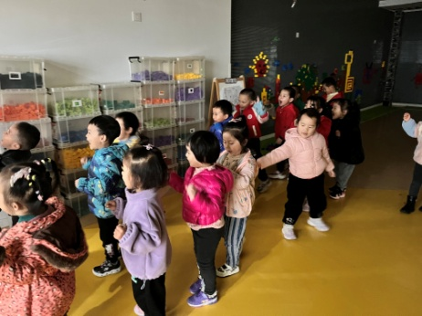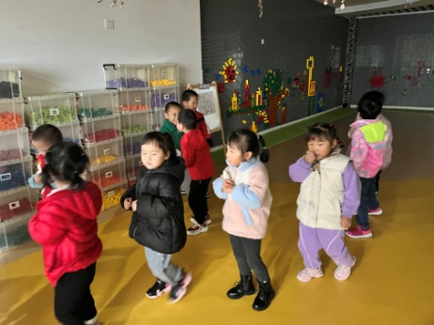

**5.温馨提示**

